YÜREĞİR ÖZEL EĞİTİM ANAOKULU
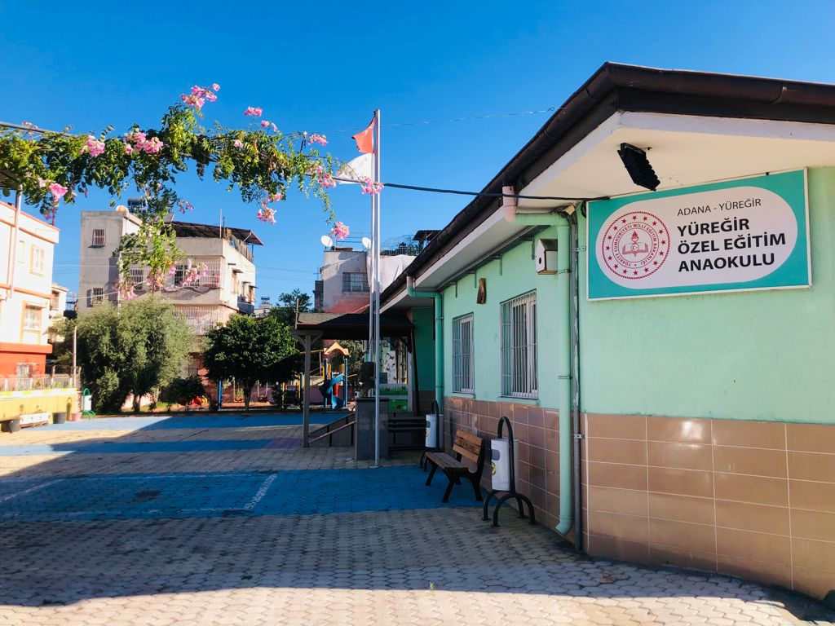

OKULUN TARİHÇESİ
Okulumuz inşaatına 1996 yılında temeli atılmış olup 1997 yılında inşaatı tamamlanmıştır. Okulumuz 1997-1998 Eğitim Öğretim yılında Eğitime geçirilmiştir. Okulumuza “Yüreğir Anaokulu “ adı Valilik makamının 05.01.1999 tarih ve 510/623 sayılı olurları ile verilmiştir. Okulumuz Eğitim öğretimine 3-4-5 yaş gruplarında sabah ve öğle grupları olmak üzere yarım gün (ikili) olarak devam edilmekte iken Yüreğir Anaokulu Milli Eğitim Bakanlığı’nın 21.09.2021 tarihinde 32220893 sayılı oluru ile Yüreğir Özel Eğitim Anaokulu’na dönüştürülmüştür. Okulumuz 16.08.2022 tarihli ve 55271266 sayılı olur ile Yüreğir Anaokulu’nun kapatılması sonucu tamamen Yüreğir Özel Eğitim Anaokulu olarak faaliyete başlamıştır. Okulumuz 3-4-5 yaş özel eğitim öğrencilerine tam gün ve taşımalı eğitim kapsamında hizmet vermektedir. Yaş (36-66 ay) yaş gruplarını kapsamakla birlikte tüm engel gruplarına hizmet vermektedir.
Okulumuzda 1 müdür, 1 müdür yardımcısı, 8 öğretmen, 3 TYP personeli görev yapmaktadır. 21 öğrenciye eğitim öğretim hizmeti verilmektedir.

